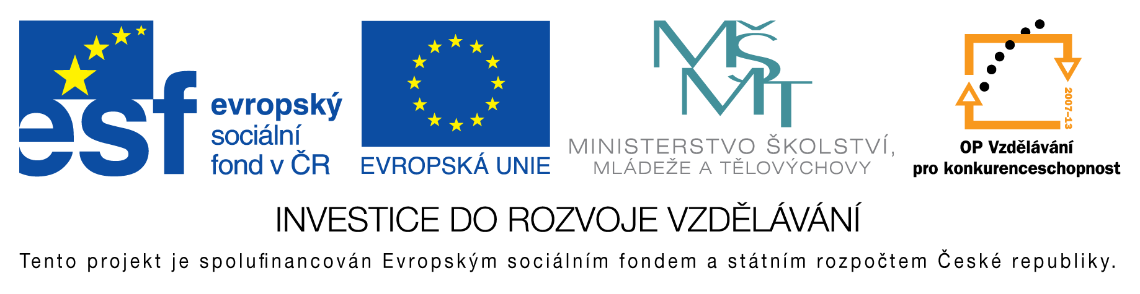

**EU peníze do škol - CZ.1.07/1.4.00/21.3290**

Modernizace výuky

**FORMULÁŘ K PREZENTACI VÝUKOVÉHO MATERIÁLU**

|  |  |
| --- | --- |
| ŠABLONA: I/2 | POŘADOVÉ ČÍSLO VZDĚL. MAT.: 44 |
| VZDĚLÁVACÍ OBLAST: Informační a komunikační technologie | POČET LISTŮ: 5 |
| VZDĚLÁVACÍ OBOR: Informatika | AUTOR VZDĚL. MAT.: Mgr. Romana Zabořilová |
| NÁZEV VZDĚL. MAT.: Kalendář | VYTVOŘENO: 6. 11. 2012 |

Autor výukového materiálu si ponechává autorská práva, škola disponuje neomezenou licenci k jeho využití.

**Metodický návod k výukovému materiálu:**

Tento materiál slouží k využití vkládání tabulek a obrázků.

**Typická délka použití:** 45 min - i několik výukových hodin

**Zařazení materiálu:** Informatika

**Vlastní hodnocení výukového materiálu**

Zadané téma je možno upravovat dle úrovně znalostí žáků. Je možné vyspělejší nechat řešit problém samostatně. Naopak méně zdatným vše postupně objasnit. A popřípadě nechat vytvořit každého žáka pouze jednu stránku kalendáře.